ACO Schlitzrinne NKH Profil NKH/ 1000/ 20/ V2A

ACO Haustechnik

Eigenschaften

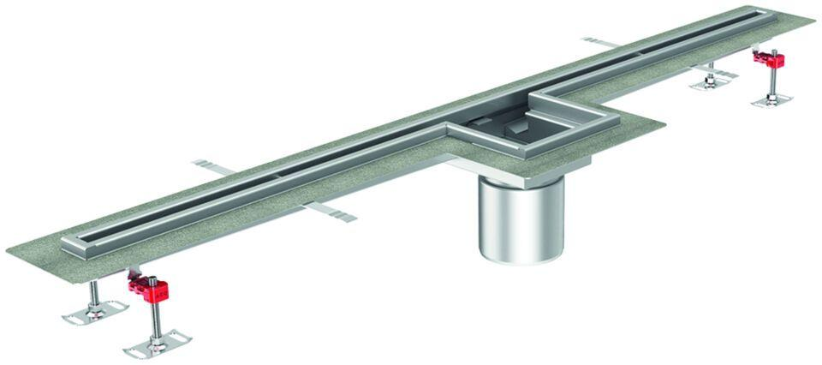

GTIN:

4002626875099

HAN:

9410.60.25